Minnesgåva

Till minne av

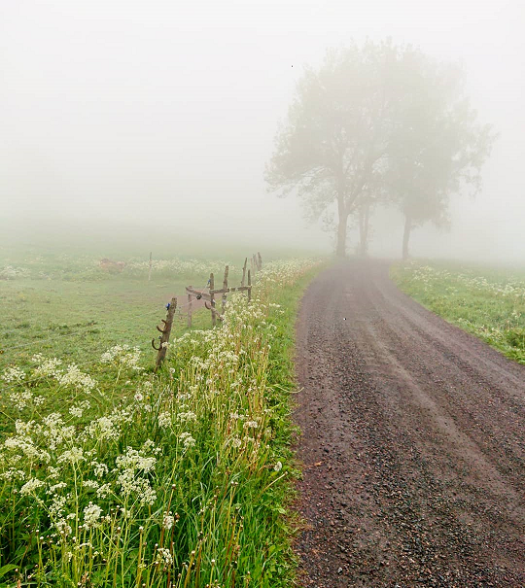

Hedras av

Minnestext

